Excursiemogelijkheden tijdens de vogelweek in 2026

Per dag te beslissen afhankelijk van weer en situatie; verkorten / verlengen mogelijk.

Om het hotel
La Randulina betekent: zwaluwtje in het Raeto-Romaans. Sinds een aantal jaar broeden er huiszwaluwen boven het achterbalkon. Om het hotel zijn o. a. te zien en te horen: boerenzwaluw, huiszwaluw, koolmees, pimpelmees, zwarte roodstaart, gierzwaluw, rotszwaluw, havik, torenvalk, huismus, Italiaanse mus, vink, groenling, putter, (zwarte wouw), (steenarend).

Excursie 1. Ronde langs de Inn (richting Sur-En) (heggenlandschap, rivier en bos)
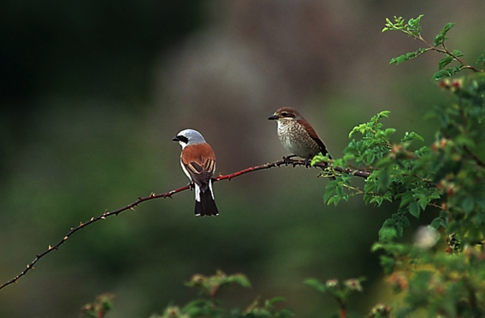
Vanaf Ramosch (1231 m) door t dorp, de bewoonde wereld achter ons latend, zakken we door Sparrenbos en bloemenweiden richting de Inn. We lopen er langs, steken de brug over bij Sur-en en vervolgen onze weg over de camping en daarna weer door t bos om tot de volgende brug te lopen. Over de Inn langs de rivier terug naar Ramosch. Bij Sur-en en langs de rivier kans op waterspreeuw en grote gele kwikstaart. In het heggenlandschap kans op grauwe klauwier, geelgors, paapje en bergfluiter, (sperwergrasmus). In het bos zwarte specht, kortsnavelboomkruiper, (grijskopspecht), goudhaan, vuurgoudhaan, zwarte mees, kuifmees, (notenkraker), goudvink, (drieteenspecht). Italiaanse mus bij de boerderij /bushalte.
Lengte: 11-14 km; stijgen/dalen: 300m. Duur: ca. 6-7u. Zwaarte: gemiddeld.

Excursie 2. Hoff Zuort / Val Sinestra (bos en het hogere gebergte)
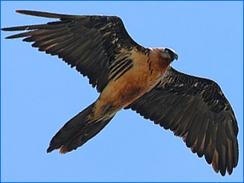
Met de postbus naar Vna. Geleidelijk stijgen naar het gehuchtje Griosch (1817 m), daarna dalend naar Zuort en Val Sinestra en via 2 spectaculaire hangbruggen terug naar Vna. Terug naar Ramosch naar keuze met de postbus of doorwandelen.
Kans op paapje, grauwe klauwier, grijze gors, bergfluiter, zwarte specht, citroenkanarie (-sijs), taigaboomkruiper, (grijskopspecht), lammergier, steenarend, (alpenheggenmus).

Lengte: 15 of 18 km; Stijgen/dalen: 400m. Duur: 7 of 8u. Zwaarte: gemiddeld.

Excursie 3. Süsom Givè / Ofenpass naar S-Charl via Valbella en Alp Astras 🐐 en Arvenbos God Tamangur
Met het busje naar de Ofenpass (2149m.) We beginnen met een klim door het bos richting Munt la Besscha (2535m) of naar Funt da S-charl (2393m) en daarna dalen we af naar Alp Astras (2135m.). In de vallei hebben we kans op rovers als Lammergier en Steenarend en op de grond Sneeuwvinken. Raaf, alpenkauw. Vanaf het Alp lopen we terug door God Tamangur naar S-charl (1810m.) waar we weer opgehaald worden. Kans op rotszwaluw, tapuit, grote lijster, beflijster, bonte kraai, citroensijs, waterpieper, waterspreeuw, goudvink en notenkraker.
Lente 14-16km. 250-400m klimmen, 600-700m dalen. Duur 7-8uur. Zwaarte: zwaar

NB Deze tocht kan ook vanuit S-charl heen en terug. S-charl naar Alp Astras et retour
Prachtige tocht naar Alp Astras. Heen langs de stromende beek met Waterspreeuw en Grote Gele Kwikstaart en terug via het Arvenbos met de Notenkrakers. Erg mooi gebied. Medium qua zwaarte. Kan ingekort. Lengte 15km; stijgen/dalen: 400hm. Duur: 7u. Zwaarte: gemiddeld/gemakkelijk.

Excursie 4. Zwitsers National Park –Munt la Schera (bos en langs de boomgrens)
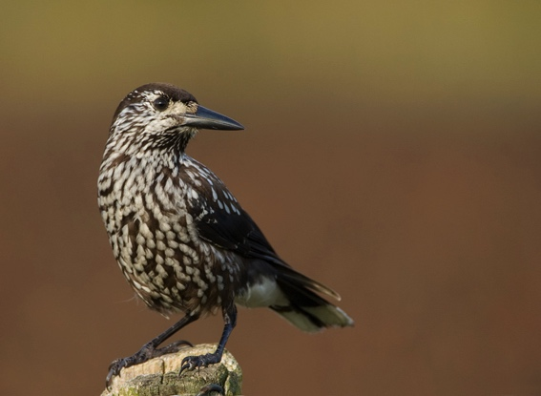
Met het busje/ eigen vervoer naar Buffalora (1968 m). Rondwandeling om de berg Munt la Schera lopend naar Il Fuorn (1974 m), met uitzicht op het stuwmeer Lago di Livingo, Italië.
Kans op alpensneeuwhoen, lammergier, steenarend, alpenkauw, alpenheggenmus, sneeuwvink, (steenpatrijs), notenkraker, citroenkanarie, kruisbek, waterpieper
Lengte: 11 km, 450m stijgen, 600m dalen.
Eventueel extra rondje naar top (2587 m), 2 km extra.
Duur: 6-8u. Zwaarte: zwaar.

Excursie 5. Guarda / Ardez (bos, alpenweiden en boomgrens)
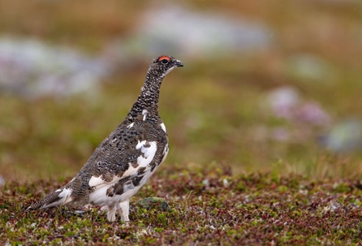
Met de bus en trein naar Guarda (1653 m). Door bergbos opklim naar Alp Sura (2121 m), waar picknick en spotten van Beflijsters. Daarna een slingerend pad vol Alpenmarmotten richting Murtera-Dadoura 2142m. (en evt. naar Chamana Clex 2476 m). Lange afdeling via Muntaditsch (en optioneel Bos-scha) langs bloemenweiden en orchideenvelden naar Ardez (1464 m), waar we de trein terugpakken naar Scuol.
Tapuit, waterpieper, alpensneeuwhoen, rode rotslijster, korhoen, beflijster.
Lengte: 12-14 km, 600 m stijgen; 800m dalen. Duur: 7 u. Zwaarte: zwaar.

Excursie 7. Zwitserse NP – Val Minger (bos, alpenweiden, boomgrens)
Op zoek naar Gemsen en Steenbokken, mogelijk Edelherten. Qua vogels niet zo soortenrijk, vooral veel Notenkraker, maar wat hogerop kans op Lammergier. Verder mezen, goudhaantjes.
Lengte: 12km. 700hm. Duur: 6-7u.
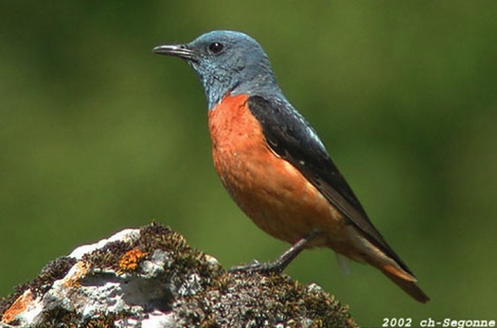

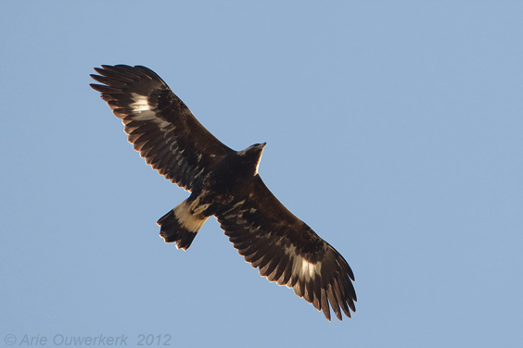
Excursie 8. Motta Naluns /Alp Laret (alpenweiden)
Met de postbus naar Scuol en van daar met de gondel naar Motta Naluns (2150m.) Dan een wandeling langs alpenweiden richting Prui (2061m.) voor koffie en Apfelstrudel. Daarna nog een stukje doorstijgen door het bos om vervolgens uit te komen bij Alp Laret (2200m.). Van daar afdalen naar Ftan (1633m.) om daar de bus terug naar huis te pakken.
Kans op: tapuit, waterpieper, (rode rotslijster), steenarend, zwarte specht, notenkraker, beflijster, alpenmarmot en steenbok.
Lengte 10-11km. 100m klimmen, 600m dalen. Duur: 6-7uur. Zwaarte: gemiddeld.

Excursie 9. Mot Tavrü
Met het busje of eigen vervoer richting S-charl (1810m.). Vanaf de P een slingerend pad langs de beek, door bos en bloemenweiden, matig stijgend richting Alp Tavrü (2121m.). Tijd voor pauze (zelf meegebrachte koffie/lunch). Daarna een korte (2km) maar stevige klim naar Mot Tavrü (2420m.
Kans op alpenkauw, raaf, zwarte mees, beflijster, kruisbek, citroensijs, waterspreeuw, LAMMERGIER, notenkraker.
Lengte 10-12km. 600m klimmen en dalen. Duur: 6-7uur. Zwaarte: gemiddeld.

